

毕 业 设 计

中文题目 | 宠物生活APP的设计与实现
英文题目 | The Design and Implementation of Pet Life
 | APP

院 系： | 计算机与信息工程学院
年级专业： | 2016级软件工程
姓 名： | 邓文武
学 号： | 1632032107
指导教师： | 林开标
职 称：

2020年5月

毕业设计（论文）诚信声明书

本人郑重声明：在毕业设计（论文）工作中严格遵守学校有关规定，恪守学术规范；我所提交的毕业设计（论文）是本人在 指导教师的指导下独立研究、撰写的成果，设计（论文）中所引用他人的文字、研究成果，均已在设计（论文）中加以说明；在本人的毕业设计（论文）中未剽窃、抄袭他人的学术观点、思想和成果，未篡改实验数据。
本设计（论文）和资料若有不实之处，本人愿承担一切相关责任。

学生签名：
年 月 日

厦门理工学院学位论文著作权使用声明

本人同意厦门理工学院根据《中华人民共和国学位条例暂行实施办法》等规定保留和使用此学位论文，并向主管部门或其指定机构送交学位论文（包括纸质版和电子版），允许学位论文进入厦门理工学院图书馆及其数据库被查阅、借阅。本人同意厦门理工学院将学位论文汇编出版，采用影印、缩印或者其它方式合理复制学位论文。
本学位论文属于：
（）1.经厦门理工学院教学工作委员会审查核定的保密学位论文，于 年 月 日解密，解密后适用上述授权。
（）2.不保密，适用上述授权。
（请在以上相应括号内打“√”或填上相应内容。保密学位论文应是已经厦门理工学院教学工作委员会审定过的学位论文，未经厦门理工学院教学工作委员会审定的学位论文均为公开学位论文。此声明栏不填写的，默认为公开学位论文，均适用上述授权。）

声明人（签名）：
年 月 日

摘 要
宠物生活APP的设计与实现
近年来，人们的生活水平不断提高，与此同时人们的生活节奏也不断加快，越来越多的家庭开始选择以饲养宠物的方式作为排解压力、增添生活乐趣的方式，更有人视宠物为家庭中不可缺少的一部分。然而由于传统宠物业的自身局限性，无法为宠物提供优质与便利的服务。如何为宠物提供优质与便利服务和保证宠物的健康生活问题显得尤为突出，开发一款宠物APP能有效解决上述问题。
本宠物生活APP是基于C/S架构模式，后台采用基于Java语言的SpringBoot框架和MyBaits组合的框架体系，移动端采用了基于Java语言的Android开发技术。数据库使用MySQL数据库，服务器使用Apache开源的Tomcat和阿里云学生服务器。本APP有首页、发现、发帖、消息、主页和后台管理六大功能模块，每一个功能模块包含各个子模块。首页模块用于显示所有用户及关注对象发布的动态文章；发现模块为本APP的核心模块，为用户提供了食物指南、养宠百科、附近医院、宠友互助和热议话题等功能；发帖模块为用户提供了发布日志、发长图文和提出问题等三种方式；消息模块主要用来实现用户之间会话交流；主页模块用于展示用户信息、用户日志、用户提问和用户评论等功能。
目前本APP功能基本实现并对系统模块进行了测试。本APP为用户提供了良好的用户界面体验，用户能够查看他人动态、发表动态、食物指南和附近医院显示和路线导航等功能；本APP还存在许多不足和改进之处，日后将继续完善和扩展本APP，争取将本APP上线。

关键词：Java语言；SpringBoot；MyBatis；

ABSTRACT
Abstract部分用Times New Roman 10.5磅
By improving the economic efficiency and the competitiveness of enterprises, enterprise information make full use of electronic information technology and expand the information technology in the applications and services of business enterprise, improving the convenience of information sharing and management for the enterprises. Based on the practical automobile sales agents of the company, researching in a way of managing large import of vehicle more easily, it standardizes the purchase of vehicle and the census of the purchase, as well as achieve the management system of purchase of the vehicle based on the Web service, providing the procurement side , seller, customs , company stock warehouse , shipping company a more convenient platform to do the management , use, maintenance , development and design.
……
Times New Roman 12磅，行距20磅，段前段后0磅

Key Words: Purchase; B / S architecture; SSH
Times New Roman 12磅，“Key Words”加粗

目 录
黑体五号,单倍行距，两端对齐,页码右对齐，目录展示到三级目录即可。

第1章 引言 1
1.1 研究背景 1
1.2 研究分析 1
1.2.1 可行性分析 1
黑体五号,单倍行距，两端对齐,页码右对齐，目录展示到三级目录即可。
1.3 主要研究内容 1
1.3.1 研究要点1 1
第2章 数据库设计 2
2.1 数据库逻辑（三层表关系）设计 2
2.1.1 采购模块相关表设计 2
2.2 数据需求分析 3
2.3 二级标题 3
2.3.1 三级标题 4
第3章 结论与展望 5
3.1 结论 5
3.2 进一步工作的方向 5
参考文献 6
附录A 规范的参考文献格式 7
一、参考文献的类型 7
二、参考文献的格式及举例 7
三、注释 8
致 谢 9

绪论

研究背景
随着中国经济的快速发展、中国居民可支配收入的增长，越来越多的家庭开始饲养宠物^{[1]}。“2016年，国际宠物高峰论坛上发布了中国宠物行业首份白皮书——《2016年中国宠物行业白皮书》。报告显示，2015年中国宠物行 业市场规模约为978亿元，到2020年有望突破2000亿元，2010-2020这十年增长期的年复合增长率预计可达32.8%”^{[2]}。随着人们收入和知识水平的提高，空巢家庭和丁克家庭的数量逐渐增多，人们对宠物的需求也在不断增长，传统宠物店店已不能满足宠物市场迅速发展的行业需求^{[3]}。由于受到传统养宠思维的限制，宠物实体店已不能为人们提供更优质与便利的服务这一趋势。本文希望通过设计并实现宠物APP的形式为养宠人士提供优质与便利的服务，减少他们养宠问题，因此选择宠物类APP作为本文的研究课题。
随着人们的生活节奏加快，人们来自各方面的压力不断增加，越来越多的人选择饲养宠物来排解压力。但由于人们宠物饲养知识不足，每当自己的宠物遇到问题后总是显得很焦虑和不知所措，这不但没有起到排解压力的作用，反而增加了人们的生活压力。随着“互联网+”的推广，宠物行业逐渐发展为“线上电商+线下实体”相结合的模式^{[4]}。
在上述背景下，本文致力于设计并实现基于Android开发的宠物生活APP，本APP站在用户的角度为其提供优质与便利的。

国内外研究现状
传统家庭结构的变化和生活压力的增，越来越多的人们将感情投注到宠物上，宠物行业得到迅猛发展^{[5]}。其实宠物行业在发达国家已经有了一百多年的历史了，目前已经基本成熟。行业内包括交易、食品、用品、保险等一系列的产品服务形成了完成的产业链条。美国是全球最大的宠物饲养和消费国家，具有着广泛的家庭基础，美国有超过半数的家庭饲养宠物，形成了庞大和稳定的市场需求^{[6]}。庞大的消费群体派生了巨大的市场需求，在 2015 年初美国宠物食品与用品的市场规模已达到 507.43 亿美元。2017年美国宠物产业支出为695.1亿美元。2018年支出突破700亿美元，达到725.6亿美元，2019年美国宠物产业支出为753.8亿美元^{[7]}。
欧洲市场是全球的另一大宠物消费市场，经过了多年的发展宠物数量与消费规模均保持在较高的水平^{[8]}。日本是亚洲最大的宠物繁殖和消费国，宠物消费主要用于宠物的食物，用品和维护费用，这种增长趋势持续增加。
我国的宠物行业发展的时间较短，只有十几年的时间。但是随着中国经济的快速增长，我国的宠物行业发展迅猛。据前瞻产业研究 院发布的《中国宠物行业市场前瞻与投资战略规划 分析报告》统计数据显示，2012年中国宠物行业市场 场规模仅仅为337亿元。2016年中国宠物行业市场 规模增长突破千亿元，4年时间，市场规模增长了 262%。到了2017年中国宠物行业市场规模达到1470 亿元，同比增长20.5%。截止至2018年中国宠物行 业市场规模达到了1708亿。其中宠物狗市场规模 1056亿元，宠物猫市场规模652亿元。前瞻产业研究院预测在2020年，中国宠物行业市场规模将突破 2000亿元^{[9]}。
综上所述，伴随着中国宠物行业的迅速发展，宠物市场需求的持续增长，互联网技术的发展推动了互联网与文化产业的融合^{[10]}，当下宠物类APP的前景是一片光明的。当下人们居住在城市中，老人缺少寄托，孩子缺少朋友，他们缺的不是钱而是精神的伴侣，所以他们舍得对自家的宠物进行消费^{[11]}。人们饲养宠物的不断增多和互联网的普遍应用，关于宠物APP的发展前景非常好，将来会不断的发展成为一种社会主流。

主要研究内容
基于Android的宠物生活APP专门针对饲养宠物的人群的，通过对国内市场对宠物及用品等消费规模的研究以及人们饲养宠物的生活习惯的分析，本系统集成了宠物食物百科、宠物医院定位、宠物医院路线导航、宠物话题、宠友私信和用户注册多个模块，使其成为功能全面的、能够真正满足人们大规模饲养宠物的市场需求的移动应用程序。该APP的使用者不仅面对的是后理的管理人员，而且面向普通大众用户。普通用户通过注册即可成为本系统的使用者，完成宠物交易、用品购买等功能。 本APP后台采用基于SpringBoot+Mybatis 的框架结构。SpringBoot 框架是基于 Java 语言的后台开发框架，因此在开发本系统之前需要具有一定的 Java 语言基础。后台管理页面选择使用 LayUI框架，界面中的各个组件选择使用组件库的样式，这样就免去了大量的前端开发与调试工作。数据库使用开源的 MySQL数据库。通过前文的分析和总结，本文设计并实现了一个基于Android的宠物生活APP，重点完成了以下几项工作：
（1）通过阅读文献和查找网络资料来深化理论基础和相关技术的研究，了解国内外宠物行业发展现状和最新发展，并总结和分析它们的优势和劣势，通过访问一些现有的宠物APP来当作用户界面参考。 同时，深入研究Java相关知识，掌握SpringBoot等框架的工作原理和开发技术，为APP的开发奠定了坚实的理论基础。
（2）系统分析和设计
在对网络上现有的宠物APP进行体验和分析的基础上，确定了系统的开发目标和应用设计原则，明确了系统实现的意义，然后根据目标和意义形成了系统可行性分析和可行性分析文件。 同时，它分析了宠物生活 APP的非功能需求，功能需求和业务流程，并相应地绘制了业务流程图。 基于上述工作，完成了系统的框架设计，结构设计，过程设计和模块设计，从整体角度把握系统。
（3）系统实现与测试
通过深入的理论研究学习和详细的系统分析设计，使用相关技术自底向上的模块化技术实现了该APP。开发完成后进行了详细的系统测试，从各个角度测试系统功能，以检验是否达到用户的期望。根据测试结果进行了相应的调整，同时将系统打包部署在服务器上。

论文内容结构
第一章是绪论部分，简明扼要的对研究本课题的背景，研究及实现意义进行了介绍。分析国外包括美国、日本和欧洲等目前宠物市场的行情，同时也对国内目前的现状进行了调查分析。此后概括了本文所做的主要工作，最后给出本文的框架结构。
第二章是系统分析部分。本章明确了系统目标，对系统做了可行性分析并介绍了实现本APP的关键技术。最后，对APP功能需求和非功能需求做了全面的分析。
第三章是系统设计部分。本章是整篇论文的重点部分。着重介绍了系统的设计原则，系统的实现架构，系统各个模块的设计，系统主要流程的设计等。同时，对系统的数据库进行设计，并给出了系统 E-R 图和部分数据表的设计。
第四章是系统实现部分。主要介绍了实现本APP的开发及其运行的环境和各个功能模块的实现界面。
第五章是系统测试部分。主要进行了系统测试的介绍，包括测试方法简述，测试过程和测试结果等。
第六章是总结和展望部分。对本文所做的工作进行总结，明确目前系统实现了哪些功能，取得了哪些成果。对目前系统中存在的不足进行分析，对后续的开发和改进给出了指导性意见。

系统分析

系统目标
传统的宠物实体店已经不能满足人们的生活需求。 随着信息技术的飞速发展，宠物应用程序正变得越来越流行。但是，这些应用无法满足宠物市场快速增长的行业需求。本文通过相关理论技术的学习和探究，实现了基于SpringBoot、MyBatis的宠物生活APP，实现该系统的主要目标是宠物医院导航、宠物发帖、宠物定位、宠友通信、系统管理，同时还包括宠物专题栏目，允许那些对于饲养宠物的用户学习养宠知识。该宠物生活适用于饲养宠物的人和普通大众，具有以下几个特征。
系统分为应用端和后端两部分。当打开APP后可以在游客角色下进行浏览首页模块的推荐、动态功能页面内容，发现模块的部分功能子模块。用户在首页、发现模块中可以浏览并查看宠友动态，学习宠物知识等。当用户需要进行发表评论、发帖、私信和查看个人信息等操作时，必须登录本APP。
- 实现了养宠百科、医院路线导航和宠物话题查看等核心功能。用户或游客可以在使用本APP过程中提高自己的养宠知识。
- 完善的权限和用户管理机制。本宠物生活APP使用 Shiro 框架进行角色权限的管理系统的角色是高度灵活、可配的，系统内置角色大致可分为系统管理员、游客和普通用户三种。另外注册的用户只能是普通用户角色，所有的管理角色都由系统管理员统一管理。
- 良好的框架结构，易于系统的扩展和维护。本系统采用的是基于 SpringBoot框架进行开发，继承了良好的模块化开发结构，有利于在后续的开发和升级过程中新增模块和模块维护。

系统可行性分析
在明确了本APP的目标后，需要从多个角度对该系统是否可行进行分析。所谓可行性分析，是针对一个新课题的研究是否具有必要性和可能性的分析。在本文中指的是在明确了APP的目标和意义后，从APP开发过程中的相关技术、开发方案、经济方面进行深入的可行性分析研究，从而以合理的、较小的时间和经济代价开发完成本系统。一般来说，可行性分析包括技术可行性、经济可行性、社会可行性、操作可行性、开发方案选择等^{[12]}。
- 技术可行性分析
技术可行性是从系统开发过程中所使用的框架结构、数据库、编程语言等方面来考虑系统实现是否可行，重点分析系统在开发过程中可能面临的技术风险，同时考虑技术问题对开发成本的影响等^{[13]}。本APP后台采用的是基于SpringBoot+MyBatis框架体系。该框架组合近年来比较流行的 Java 服务器端开发架构，使用 SpringBoot框架能够减少不必要的配置麻烦，使开发者专注于开发工作，易于后续的升级和维护，同时也有利于进行模块化测试。使用 MyBatis 框架作为持久层框架，避免了繁琐的数据库连接配置等过程，同时也避免了编写大量的 SQL 语句；APP后台管理使用LayUI 框架，该框架集成良好的渲染模式更加有利于数据和视图的解耦。总的来说，本宠物生活APP的前后端均采用了目前比较流行的开发框架，技术相对成熟且较新，因此在技术方面是可行的。
- 经济可行性分析
随着网络普及与迅速发展，目前已经有很多宠物类APP在人们日常饲养宠物中起着越来越重要的作用。本APP的开发成本大概包括服务器成本、人员劳务费和系统维护费等。系统开发采用的后台框架 SpringBoot和MyBatis 框架，后台管理采用LayUI框架，数据库 MySQL 等所有开发技术都是开源免费的，服务器只需购买阿里云学生服务器即可，在系统开发完成投入使用后，因后台框架和服务器架构均比较稳定，因此维护费用比较低，只需要日常的运行维护即可，因此从经济的角度讲是可行的。
- 开发方案的选择
本APP在开发的过程中，充分利用了后台 SpringBoot 框架的优势，将整个系统划分为若干模块进行模块化设计和开发。每个子模块与其他模块之间的联系并不紧密，甚至脱离其他模块也可以正常使用，可以使开发人员只专注于前端或后端的开发。 综合上面的分析，在系统研究目标明确，比较、分析开发前后各个方面的基础上，认为开发一款基于SpringBoot+MyBatis的APP是可行的。

关键技术介绍

SpringBoot框架简介
SpringBoot框架是Java平台上的开源应用程序框架，对编程模型本身没有任何限制。 SpringBoot是对Spring的缺点进行的改善和优化，基于约定优于配置的思想，可以让开发人员不必在配置与逻辑业务之间进行思维的切换，全身心的投入到逻辑业务的代码编写中，从而大大提高了开发的效率，一定程度上缩短了项目周期^{[14]}。SpringBoot的启动过程主要包括两部分，即SpringBoot的初始化模块和SpingBoot的特定启动模块。
SpringBoot 的初始化是由组装 SpringApplication 开始。SpringBoot 初始化后调用 run 方法。每个 SpringBoot 程序都有一个主入口 ，也就main方法 ，main里面调用 SpringApplication.run()启动整个SpringBoot 程序，该方法所在类需要使用@SpringBootApplication 注解。SpringBoot 快速开发了 Spring 应用框架，其中内嵌了tomcat 和 jetty 容器，不需要单独安装容器。SpringBoot 简化了 maven 配置，一站式引入需要的各种依赖，并且由其封装的 jar 包可以直接发布Web 应用。SpringBoot 是基于注解的零配置思想，与各种流行框架无缝整合。

MyBatis框架简介
移动应用几乎都要与数据库打交道。将与业务相关的数据存储到数据库中，本APP实质上是对数据信息的管理，即对存储在数据库中的数据的操作管理。自从持久化框架的面世减少了传统操作数据库数据的繁琐步骤。MyBatis 框架是另一个支持定制化 SQL、存储过程以及高级映射的优秀持久层框架^{[15]}。它和 SSH 框架体系中的Hibernate 一样同属于持久层框架 ORM。而MyBatis 属于半自动化的持久层框架，SQL 语句需要手工完成，稍微繁琐。本APP选择 MyBatis 作为持久层框架是出于以下几个原因。
- MyBatis 支持手动编写SQL语句，避免不必要的查询并提高系统性能。
- MyBatis 宠物生活APP本身并不是一个复杂的企业应用程序，并不需Hibernate 那样强大复杂的持久层框架。
- MyBatis 可以动态生成映射关系且存储过程支持和比较简易的缓存、日志等。但是从系统本身的角度考虑，选择 MyBatis 作为APP的持久层框架最为合适。

数据库简介
数据库（Database）是按照数据结构来组织存储和管理数据的仓库。随着信息技术的快速发展，数据库技术已经由最简单的各种数据表格到能够进行海量数据存储的大型数据库。当下主流的数据库有 SQLserver、MySQL、Oracle 和Postgresql 等。 本APP选择 MySQL 数据库作为存储数据的管理媒介。MySQL是一种关系型数据库管理系统^{[16]}。是当前最流行的关系型数据库管理系统之一，具有体积小、速度快、开源免费等优点^{[17]}，是作为中小型网站系统存储数据的最佳选择。为了方便创建数据表和开发过程中的测试，本文选择使用 Navicat作为 MySQL 的可视化管理工具，Navicat 是以直觉化的图形用户界面而建的，让你可以以安全并且简单的方式创建、组织、访问并共用信息。

非功能需求分析
在对基于SpringBoot+MyBatis框架的宠物生活APP进行分析时，不仅要对系统的整体结构、各功能模块和业务流程进行分析，还要对本系统的非功能需求进行详细的分析。本文将在安全性、可靠性、实用性和灵活性这四个方面对系统的非功能需求进行分析。
- 安全性
安全性是一个移动应用APP必须要考虑的问题。由于本宠物生活APP涉及到用户注册和实名认证等功能，因此对安全性有着较高的要求。本系统采用 Shiro 安全框架作为权限管理机制。该框架可以轻松的实现用户登录验证和角色权限的验证，具有相应权限的人才可以进行某些操作，而不会出现越权的问题；此外，用户的登录密码在数据库中均以加密算法加密后的形式存储，当用户登录时也会将密码按照相同的算法加密后再发送到后台验证，防止密码被暴力破解。在登录界面具有滑块形式的验证码，采用前后台分离的方式，使用 RESTful 风格的接口设计^{[18]}，有效的避免XSS 攻击。总的来说，用户在登录时会有多重的验证和保护机制，因此具有较高的安全性。
- 可靠性
系统可靠性指系统在特定的运行环境、操作、维护等条件下正常运行时各项性能的能力。在服务器能够承载的用户数量范围内，本系统具有较好的稳定性。良好的代码结构和代码规范防止错误或异常的发生，减少系统瘫痪的几率。经过多轮细致的测试尽量找出系统的 bug 并予以修复。当用户数量超过限制而出现服务器压力加大而瘫痪时，需要维护人员能及时的重启服务器，以免影响大部分用户的使用。
- 可用性
一般来说，系统的可用性与可靠性密不可分，可用性定量的刻画了不同用户对该系统的使用程度。就该宠物生活APP而言，大部分用户会注册并登录系统并使用相应的功能模块。系统运行后需要每三到五天对系统进行维护，维护时间根据系统的使用情况而定，一般需要系统维护人员在晚上十二点以后工作，尽量避免在白天或周末维护，以免影响到大部分用户的浏览和使用。
- 灵活性
本系统采用的是基于 C/S 架构的客户端服务器模式，因此只要用户具有能联网的手机，打开手机安装好的APP就可以轻松的访问到本应用。本系统不仅实现了宠物交友和宠物导航等多种核心功能，同时支持非注册用户访问本应用。各个模块之间虽然耦合性比较低，但是也有不少的接口和模块调用关系，此外，随着业务的拓展和使用需求的不断增加或变化，以后可能会新增模块或者修改模块，因此本系统必须具有一定的灵活性

功能需求分析
按模块划分的基于SpringBoot+MyBatis 框架开发的宠物生活APP主要包括首页模块、发现模块、发帖模块、消息模块、个人模块和系统管理模块这六个模块。在每个模块下又包含若干子模块，发帖模块能够让宠物饲养者通过发帖解决在养宠的过程中遇到的一些问题或记录自己与宠物的欢乐时光；消息模块可以为宠物饲养者之间提供一个交流平台，促使饲养者们相互交流养宠经验以及相互帮助等，其他模块描述从略。基于SpringBoot+MyBatis的宠物生活APP的功能结构图如下图 2.1 所示。宠物生活APP可以分为后台管理端、普通用户端；普通用户端是指注册到本系统的用户，可以在登录后使用发帖等功能；非注册用户端指的是那些没有注册到本系统的用户，只能浏览的图文消息。下面对宠物商城等六个大模进行分别介绍。
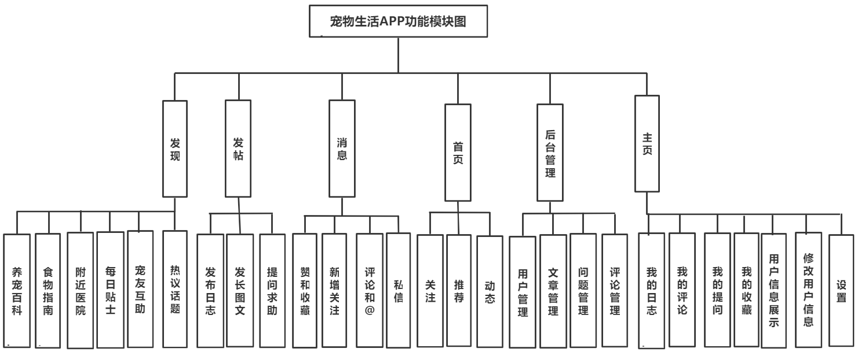
图 2. 1 系统功能结构图

- 首页模块
首页模块是用于展示用户的日常动态，作为吸引用户的主要途径。该模块下共有三个子模块：关注、推荐、动态。关注模块专用于展示登录用户关注的用户的日常动态，该模块只对登录了的用户开放，对游客不开放。推荐模块通过推荐算法为游客或登录用户展示用户动态信息。动态模块用于用户展示刚刚发布的动态信息。登录用户均可对以上三个子模块进行点赞、评论等操作。首页模块结构图如下图2.2所示。
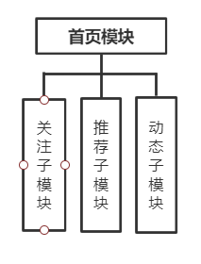
图 2. 2 首页功能结构图
- 发现模块
发现模块下有养宠百科、附近医院、食物指南、每日贴士、宠友互助、热议话题六个子模块。百科主要用于显示一些宠物知识，帮助宠物主人更快了解自己的宠物的习性等；宠物医院导航可以为宠物饲养者在救治宠物时提供最近医院与路线导航等信息；每日贴士用于展示一些养宠知识技巧文章专栏，用户可对文章进行收藏、评论和点赞等操作；宠友互助是用户展示用户提的问题的一个专栏，这样提问者可以快速得到解答。热议话题是一个用于展示热门话题的专栏，用户可以通过专栏进行查看对应话题贴。发现模块结构图2.3所示。
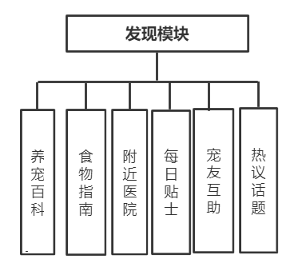
图 2. 3 发现模块结构功能图
- 发帖模块
发帖模块下有发布日志、长图文、提问三个子模块。发帖可以能够让宠物饲养者解决在养宠的过程中遇到的一些问题或者记录自己与宠物的欢乐时光，获得他人的帮助或称赞等；日志子模块用于记录与宠物的美好生活时光；长图文模子模块用于发表一些经验贴，以供其他用户学习；提问子模块用于向其他用户寻求帮忙，其他用户可以在下方通过评论的方式进行帮助。发帖模块功能结构图2.3如示。
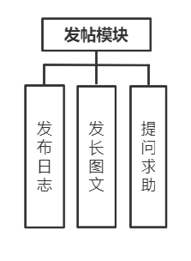
图 2. 4 发帖模块功能结构图
- 消息模块
消息模块主要用于和其他用户进行聊天和相互交流养宠经验。该模块包含收藏和赞、新增关注和评论三个子模块，可分别展示相关信息。消息模块功能结构图如图3.5所示。
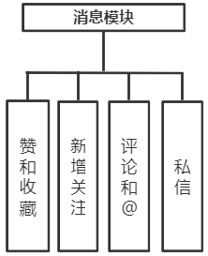
图 2. 5 消息模块功能结构图
- 主页模块
宠物主页模块主要用于展示用户的个人信息。该模块主包含我的日志、我的提问、我的评论、我的收藏、用户信息显示、用户信息修改、设置七个子模块。我的日志主要用于向用户展示自己的日志记录；提问、收藏和评论类似，此处不做详述。用户信息显示，用于显示用户基本信息，编辑资料主要用于更改用户信息。主页模块功能结构图如图2.6所示。
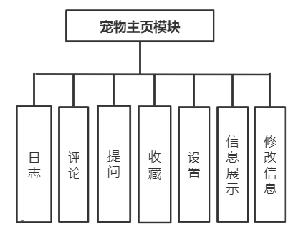
图 2. 6 主页模块功能结构图

- 后台管理模块
宠物后台管理模块主要用于管理后台应用数据，该模块包含用户管理、评论管理、问题管理、文章管理四个子模块，分别对个数据进行增删改查。后台管理模块功能结构图如图2.7所示。
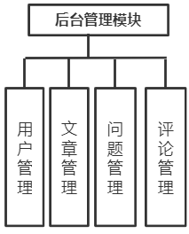
图 2. 7 后台管理功能结构图

系统设计

系统设计原则
为了保证软件的质量，系统在设计过程中必须遵循以技术先进、系统实用、产品主流、低成本、低维护和结构合理的基本建设原则，规划系统的整体架构，本文将在以下几个方面进行描述。
- 可扩展性
可扩展性是系统结构合理的基本表现之一。随着业务拓展和使用本系统的用户增多，必然会出现新增业务和功能模块的现象，这就要求系统必须具有可扩展性，在原有系统的基础上增加新的工模块，进行系统升级而不能影响原来业务功能的正常使用。为了增强代码的可扩展性，一方面要求在系统设计阶段选用良好的框架体系，有利于模块划分；另一方面需要封装类的内部数据和数据结构，避免情况分支语句的出现；区分私有、公有方法等^{[19]}；最后，要求系统具有良好的输入和输出接口，为其他增值业务或定制功能提供接口。
- 健壮性
在编码阶段，必须考虑到用户输入错误或执行流程错误的情况，当用户输入错误或发生流程错误时，需要在不中断方法执行的情况下，给予用户友好的提示。对于某些执行频率较高的代码，应尽量优化其代码结构，提高其执行效率。
- 先进性
在系统设计上，整个系统软硬件设备的设计符合高新技术的潮流，在软件方面，后台使用最新版本的 SpringBoot 框架、Mybatis作为基础底层框架，前台使Android客户端。在满足现期功能的前提下，系统设计具有前瞻性，在今后较长时间内保持一定的技术先进性。
- 实用性
本系统采用移动应用作为前台框架，提供了清晰、简洁和友好的人机交互界面，操作简单灵活，易学易用，便于掌握和维护管理。

系统架构设计
前文对宠物生活APP的功能需求和非功能需求进行了分析，确定了本系统的开发方案和开发框架。本节对本APP架构进行设计，本APP采用基于C/S(客户端/服务器)的系统架构。客户端需要下载并安装本APP且手机必须可进行数据访问。本APP的系统架构如下图3.1所示。
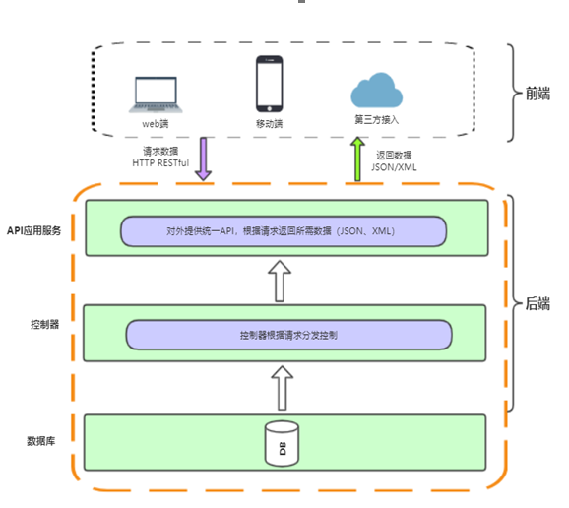
图 3.1系统架构图

本APP后端采用SpringBoot框架，Android应用作为前端，二者通过接口进行通信和数据传输，这样做的好处就是后台开发时无需理会前端是如何实现的，只需要按照模块划分设计相应的接口，并给出接口设计文档，前端人员开发时根据接口文档从后台获取数据展示在前台即可，最终将会在将。系统数据库使用的是 MySQL 数据库。考虑到前期的用户和业务数据量不大，最终将后端部署在阿里云服务器上。

系统功能模块设计
本文通过对本APP进行详细的功能需求分析，将系统划分为首页、发现、发帖、消息和系统后台管理六个大模块，每个大模块下还包括若干子模块，下面将一一进行介绍。

首页模块
按照2.5节中的功能需求分析，首页模块又可以分为关注功能、推荐功能、动态功能。而每个功能的详细设计如下。
- 关注功能
关注功能用于展示当前登录用户所关注用户的动态信息，如展示关注用户发布的日志、长图文等。推荐模块在游客状态下为不可见状态，只有在用户状态下才可见。当前登录用户可对展示的动态列表进行查看、收藏、评论、支持等操作。
- 推荐功能
推荐功能通过推荐算法向用户或者游客推荐展示APP部分用户发布的动态信息，该功能在游客和用户模式下均可见。游客或者用户均可点击查看展示的动态信息，但游客状态下不可对动态信息进行收藏、点赞、评论等操作，若用户执行上述操作，当前界面将会跳转至登录界面，用户状态下则可以进行上述操作。
- 动态功能
动态功能向用户或者游客推荐展示APP所有用户发布的动态信息，该功能在游客和用户模式下均可见。游客或者用户均可点击查看展示的动态信息，但游客状态下不可对动态信息进行收藏、点赞、评论等操作，若用户执行上述操作，当前界面将会跳转至登录界面，用户状态下则可以进行上述操作。

发现模块
按照 2.5 节中的功能需求分析，发现模块又可以分为养宠百科子模块、食物指南子模块、附近医院子模块，每日贴士子模块、宠友互助子模块、热议话题子模块。而每个子模块的详细设计如下。
- 养宠百科子模块
百科子模块是用来向游客或者用户提供专业的宠物饲养知识的，以此帮助游客或者用户提高宠物饲养能力。其中百科知识选项包括：狗常见症状、幼犬到家、狗发情繁育、训练等，上述每一个选项包括若干症状。当用户点击屏幕中某一个症状可以查看给出的相关症状指导和建议。
- 食物指南子模块
食物指南模块用于帮助游客或者用户快速了解到自己的宠物哪些食物能吃，哪些不能吃。其中包括：主食、蔬菜菌类、水果和零食小吃等分类，每一个分类下又包含各种食物种类，如主食中包含大米、馒头、面条和杂粮等。此外，还可对食物进行快速搜索。
- 附近医院子模块
附近医院是本APP的特色功能之一。通过获取手机定位权限显示附近宠物医院及其相关信息，其中相关信息包括宠物医院名称、距离、位置和营业时间。用户或游客可以选择拨打宠物医院电话进行询问相关问题；除此之外，用户可以选择路线导航，则会进入路线实时导航界面，同时还有语音提示。
- 每日贴士
每日贴士用来展示专业宠物饲养员发布的宠物饲养经验或宠物百科普及文章。专业饲养员身份必须经过认证（认证功能尚未实现，目前文章主要由后台人员发布）。游客或用户均可对帖子进行查看，但游客状态下不可对动态信息进行收藏、点赞、评论等操作，若用户执行上述操作，当前界面将会跳转至登录界面，用户状态下则可以进行上述操作。
- 宠物互助
宠友互助模块用于向用户或游客展示提问求助帖子，其中展示包括回答人数、提问时间等。其他用户或游客可对其进行查看，用户可通过评论的方式向提问用户进行问题解答。用户还可以进行收藏、点赞、关注等操作，若游客执行上述操作，当前界面将会跳转至登录界面。
- 热议话题
热议话题也是本APP的特色功能之一。一个用于展示热门话题的专栏，用户可以通过话题进行查看话题专栏文章。可以查看话题参与人数、最新和最热的话题文章。可对其中的文章进行查看、发帖、点赞、收藏、评论和关注操作。游客和用户均可进行文章查看，但游客状态下不可对动态信息进行收藏、点赞、评论等操作，若用户执行上述操作，当前界面将会跳转至登录界面，用户状态下则可以进行上述操作。

发帖模块
按照2.5节中的功能需求分析，发帖模块又可以分为发布日志子模块、发长图文子模块、提问求助子模块。而每个子模块的详细设计如下。
- 发布日志
发布日志能够让用户记录在养宠的过程中遇到的一些问题及解决方案或自己与宠物的欢乐时光。用户在发布日志必须输入日志标题和上传图片，日志内容可以为空。否则，无法发帖，此外，用户还可以选择定位位置。发布的日志将会在首页模块的动态子模块中进行展示，其他用户可以对其进行在3.31节描述的操作，游客无此权限。
- 发长图文
发长图文与发布日志的区别在于，用户可以选择不上传图片；在发帖字数上没有限制，适用于发布养宠经验贴，长文贴。其他与发布日志没有区别。
- 提问求助
提问求助通过发布提问帖子，在帖子中描述自己在养宠过程中遇到的问题，向其他用户寻求帮忙。用户提问的帖子将在发现模块的宠物互助子模块中进行问题展示。其他用户可以在下方通过评论的方式进行问题解答及点赞、关注和收藏等其他操作，未登录的游客则无此权限。

私信模块
按照2.5节中的功能需求分析，私信模块又可以分为赞和收藏子模块、新增关注子模块、通讯子模块。而每个子模块的详细设计如下。
- 赞和收藏
赞和收藏主要用于集中展示当前用获得其他用户点赞的文章或收藏的帖子。展示的信息列表中包含点赞者的头像、昵称和点赞时间。同时用户还可以查看获赞文章的内容。
- 新增关注
新增关注用于展示新增加的粉丝的信息。当前用户可对展示列表中的用户进行回粉，可以查看列表中用户的主页信息。
- 通讯
通讯子模块为特色功能之一。通讯模块通过网络编程相关知识实现用户与用户之间进行信息交流，用户通过这种方式可以经行交友和宠物饲养经验交流，该功能目前只支持发送文字，不支持发送语音和图片。

主页模块
按照2.5节中的功能需求分析，主页模块主包含我的日志、我的提问、我的评论、我的收藏、个人资料显示、修改个人资料、设置七个子模块而每个子模块的详细设计如下。
- 显示个人资料
个人资料主要用于显示用户的个人资料，同时当其他用户点击当前用户主页便可以查看当前用户的个人信息。
- 修改个人资料
用户可以在个人资料修改页面编辑自己的信息，如更换头像、昵称和居住城市等。提交修改过后会显示修改过后的信息。
- 我的日志
我的日志用于展示用户发表的所有日志，用户可对所有日志内容进行查看，同时其他用户进行主页查看的时候也可以进行
- 我的评论
我的评论用于展示用户对其他用户文章，提问发表的所有评论记录，用户可对其评论的文章进行查看。
- 我的提问
我的提问用于展示用户的所有提问，便于用户随时查看其他人对所提问题的解答，同时其他用户也可以查看当前用户的主页，查看其提问的问题列表。
- 我的收藏
我的收藏用于展示用户收藏的所有文章及提问，便于用户查看收藏的文章内容，对齐他用户为不可见状态。
- 退出登录
用户可以选择退出登录，切换其他账号

后台管理模块
按照 2.5节中的功能需求分析，后台管理模块包含用户管理、评论管理、问题管理、文章管理四个模块。每个子模块的详细设计如下。
- 用户管理
后台管理员可以对所有账户信息进行查看、和冻结操作。
- 文章管理
后台管理员可以对所有文章进行增加、删除、查看操作。
- 问题管理
后台管理员可以对所有问题进行增加、删除、查看操作。

系统数据库设计

数据库逻辑结构设计
通过前文对该APP的需求分析和模块详细设计，可以得到本系统的一系列实体及其属性信息，包括用户实体、文章实体、问题实体、评论实体、回复评论实体等，根据系统中各业务模块的逻辑设计可以得到各个实体-属性图以及宠物生活APP的 E-R（实体-关系）图。
- 用户实体
用户实体具有用户名、手机号、密码、头像、性别、城市、个人简介等属性，如下图3.2所示。
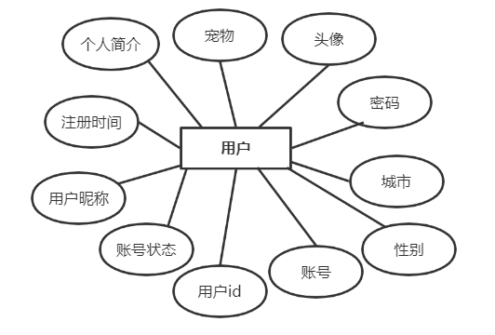
图 3. 1 用户实体-属性图
- 文章实体
文章实体具有文章id、用户id、文章标题、文章内容、文章图片地址、地理位置等属性，如下图3.3所示。
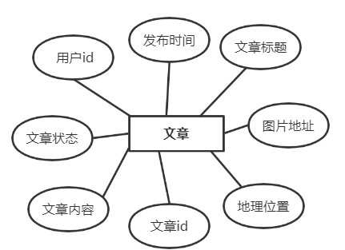
图 3.3 文章实体-属性图
- 评论实体
评论实体具有评论id、评论用户id、评论文章id、评论内容、评论时间、评论状态等属性，如下图3.4所示。
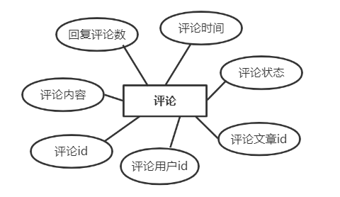
图 3.4 评论实体-属性图
- 回复评论实体
回复评论实体具有回复评论id、评论id、回复内容、回复时间等属性，如下图3.5所示。
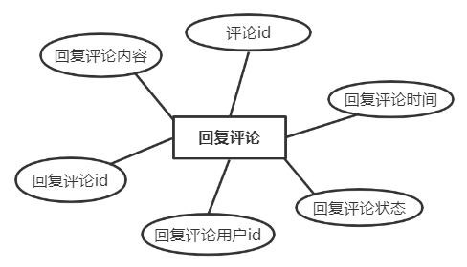
图 3.5 回复评论实体-属性图
- 关注实体
关注实体具有关注id、用户id、被关注用户id、关注状态属性，如下图3.6所示。
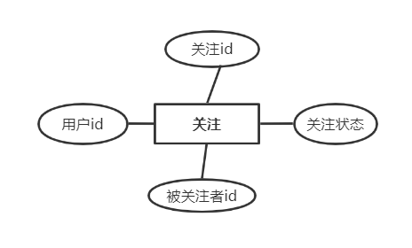
图 3.6 关注实体-属性图
限于篇幅，本文仅给出以上几种实体和实体所具有的属性。

数据库物理结构设计
本文所实现的宠物生活APP采用MySQL数据库存储用户和业务数据，数据库名称为pet并在该表中建立了十张数据表，数据库及部分表的设计如下所示。
- 数据库信息
数据库基本信息：数据库名称pet；pet中包含十张数据表。本系统数据库结构如下表3.1所示。
表3. 数据库结构
表名 | 表含义 | 字段数
user | 用户表
article | 文章表
collection | 收藏表
comment | 评论表
follow | 关注表
support_collect | 支持与收藏表
question | 问题表
replycomment | 回复评论表
tips | 每日贴士表
topic | 话题表
- 用户表(user)
用户表是用来存储所有用户的基本信息的，包括后台管理员及注册用户。用户表具有用户名、手机号和密码等基本信息，用户表的详细设计如下表3.2所示。

表3. 用户表
字段 | 名称 | 数据类型长度 | 是否为空 | 约束
id | 用户id | INT(11) | 否 | 主键(自增长)
user_name | 用户昵称 | VARCHAR(50) | 否
phone | 手机号 | VARCHAR(20) | 否
password | 密码 | VARCHAR(30) | 否
photo | 用户头像 | VARCHAR(30) | 否
gender | 性别 | VARCHAR(10) | 否
city | 居住城市 | VARCHAR(20) | 否
profile | 个人简介 | VARCHAR(50) | 否
pet | 宠物名称 | VARCHAR(20) | 否
status | 状态 | BIT(1) | 否
time | 注册时间 | DATE | 否 | 系统默认时间
- 文章表(article)
文章表是用于存储用户发布文章的内容。文章表包括文章id、用户的id、文章标题、文章内容、图片地址和文字状态等字段，文章表的详细设计如下表3.3所示。
表3. 文章表
字段 | 名称 | 数据类型长度 | 是否为空 | 约束
id | 文章id | INT(11) | 否 | 主键(自增长)
userId | 用户id | INT(11) | 否
title | 文章标题 | VARCHAR(50) | 否
content | 文章内容 | LONGTEXT | 否
img_url | 图片地址 | VARCHAR(30) | 否
location | 地理位置 | VARCHAR(20) | 否
status | 状态 | BIT(1) | 否
time | 发表时间 | DATE | 否 | 系统默认时间
- 评论表(comment)
评论表用于存储用户对发表的文章的评论信息。当用户发表文章或者提问后，其他用户均可通过评论与发帖者进行互动或解答。评论表包括评论id、评论用户id、评论文章id和评论内容等字段，评论的详细设计如下表3.4所示。

表3. 评论表
字段 | 名称 | 数据类型长度 | 是否为空 | 约束
id | 评论id | INT(11) | 否 | 主键(自增长)
userId | 用户id | INT(11) | 否
articleId | 文章id | INT(11) | 否
content | 评论内容 | VARCHAR(30) | 否
reply_total | 评论条数 | INT(5) | 否
time | 评论时间 | DATE | 否
status | 状态 | BIT(1) | 否 | 系统时间
- 回复评论表(reply_comment)
回复评论表用于存储回复评论的的内容。当用户对文章或提问进行评论后，其他用户可以对该条评论进行评论。回复评论表包括回复评论id、回复评论者id、评论id和回复评论内容等字段，回复评论详细设计如下表3.5所示。
表3. 回复评论表
字段 | 名称 | 数据类型长度 | 是否为空 | 约束
id | 回复评论id | INT(11) | 否 | 主键(自增长)
userId | 回复用户id | INT(11) | 否
commentId | 评论id | INT(11) | 否
content | 回复内容 | VARCHAR(30) | 否
time | 回复时间 | DATA | 否
status | 状态 | BIT(1) | 否 | 系统时间
- 关注表(follow)
关注表用于记录用户关注的用户的id。在关注列表中可以查看关注用户的主页。关注表包括关注id、用户id、关注用户id，关注状态字段，关注表详细设计如下表3.6所示。
表3. 关注表
字段 | 名称 | 数据类型长度 | 是否为空 | 约束
id | 关注id | INT(11) | 否 | 主键(自增长)
userId | 用户id | INT(11) | 否
fId | 关注用户id | INT(11) | 否
status | 状态 | BIT(1) | 否

系统实现
通过以上需求分析以及每个模块和业务流程的详细设计，可以通过编码实现各个模块，本章将重点介绍每个模块的实现过程和接口。

系统开发及运行环境
本APP服务端采用的是基于Java语言的SpringBoot框架体系，客户端采用的是基于Java语言的Android技术，后端管理页面使用的是LayUI前端框架，APP开发使用个人惠普笔记本进行开发和测试，具体开发环境如下表4.1所示。
APP开发测试完成后，将后端打包成war包并部署至阿里云服务器的Tomcat中，将本地数据库导出并将其导入阿里云服务器中的数据库。

表4.1 APP开发环境
环境 |  | 名称 | 版本
软件环境 | 编程语言 | Java、JavaScript
软件环境 | JDK版本 | JDK | 1.8.0_231
软件环境 | 数据库 | MySQL | 8.0.18
软件环境 | 可视化工具 | Navicat
软件环境 | Web服务器 | Apache Tomcat | 8.5.51
软件环境 | 测试环境 | FirFox、Chrome浏览器
软件环境 | 编程环境 | Android Studio、IntelliJ IDEA等 | 2019.
软件环境 | 测试工具 | PostMan、RedmiK2pPro真机
软件环境 | 云服务器 | 阿里云服务器
软件环境 | 操作系统 | Windwos | 专业版
硬件环境 | 处理器 | Intel(R)Core(TM)i5-8250U
硬件环境 | 内存 | 8G
硬件环境 | 网络 | 1M及以上

系统实现

项目目录结构
本APP后端是采用基于SpringBoot框架体系，使用IDEA编程软件开发的。在IDEA中项目名称为pmServer，项目目录结构如下图4.1所示。图中，config包下存放的是使用的拦截器类；controller包下存放的是控制器类，用户从客户端发起的请求由控制器进行分发；mapper包下存放的是MyBaits需要的实现各功能的数据库语句；pojo包下存放的是需要用到的实体类；service包下存放的是定义实现各功能的接口及实现类；socket包下存放的是实现私信的socket服务端的实现类；test包下存放的是各功能的测试类；wrapper存放的是自定义返回Json数据类型封装类；util包下存放的是一些公用工具类；

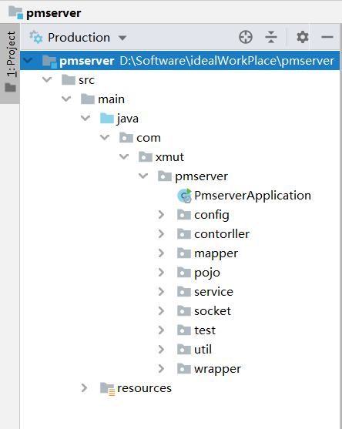
图 4.2后端项目结构

注册、登录模块
用户在手机上打开APP后，点击右上角注册按钮进入注册界面，输入需要注册的账户和密码点击注册按钮，注册成功后自动跳转至登录页面。点击注册按钮后，通过OkHttp向后台发起注册请求，请求中附带注册账号和密码两个参数，后台UserController类中的register方法负责处理注册请求，将请求中的参数与数据库中已存在数据进行验证，账号是否已存在，若存在则返回注册失败提示，成功则跳转至登录页面。用户输入登录账号和密码点击登录按钮即可跳转至APP主页。点击登录按钮后，通过OkHttp向后台登录验证发起请求，请求中附带账号和密码两个参数，后台UserController类中的login方法负责处理登录请求，将用户名与密码与数据库中用户信息进行对比。若匹配成功则返回用户信息并跳转至主页，若匹配失败则返回错误信息提示。APP登录、注册界面分别如下图4.2，4.3所示。
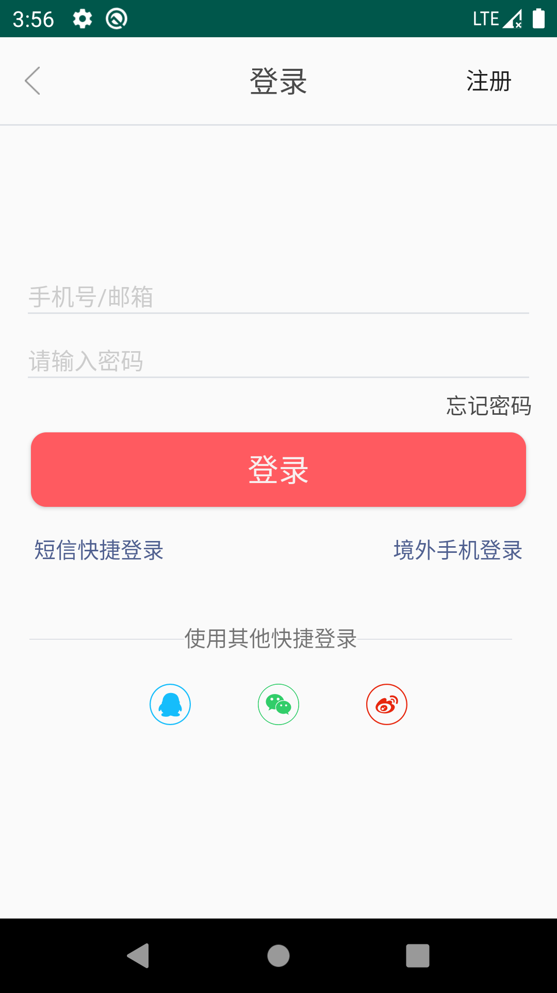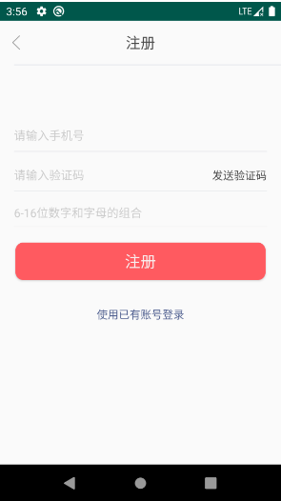
图 4-3 登录界面 图 4-4 注册界面

首页模块
用户点击登录按钮后，界面就会跳转至主页模块，该模块下有关注、推荐、动态三个子功能。
- 关注
关注界面用于展示当前登录用户所关注的对象发布的所有贴主和提问，当前用户可点击帖子或提问进行查看。如下图4.4
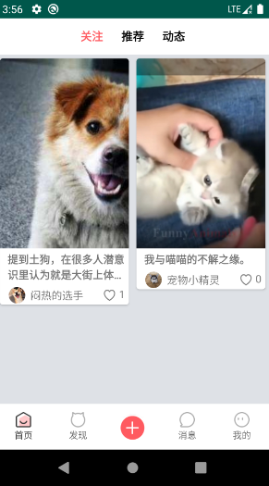
图 4.5 关注界面
- 推荐
推荐界面向用户展示随机推荐该APP中部分用户的文章或提问，如下图4.5所示。
- 动态
动态界面用于展示APP中所有用户的所有文章，同时用于展示用户发布的最新文章。如下图4.6所示。
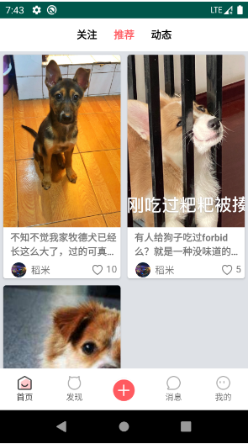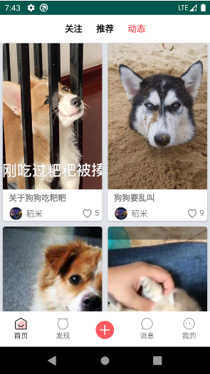
图 4.6 推荐界面 图 4.7 动态界面

发现模块
- 食物指南
食物指南用于帮助用户了解哪些食物是自己的宠物可以吃，不可以吃的，以此帮助用户提升自己的饲养能力。如下图4.7，4.8所示。
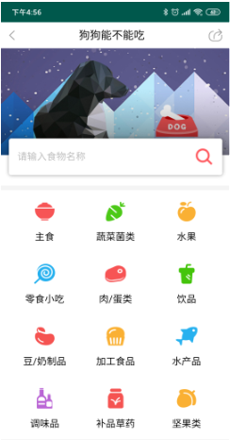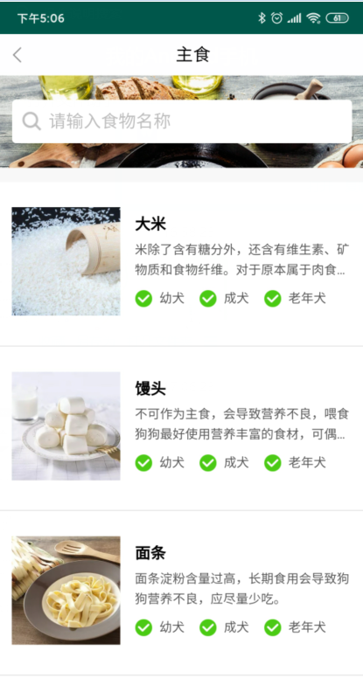
图 4.8 食物指南 图 4.8 食物指南
- 养宠百科
养宠百科罗列了用户再在饲养宠物过程中会遇到的常见问题，并给出相应的解决方案，它在一定程度上减轻了用户的饲养问题及提升宠物知识技巧，如下图4.8所示。
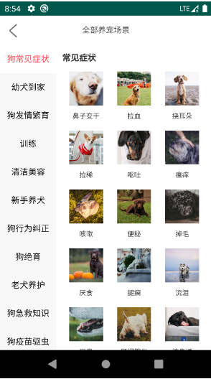
图 4.9 养宠百科

- 医院
医院用于显示附近的宠物医院，并展示宠物医院的名字、距离、地址、营业时间、电话号码和路线。用户可以选择通过拨打宠物医院电话进行咨询或可以点击路线按钮，进入导航页面开始路线实时导航。如下图4.9，4.10， 4.11所示。
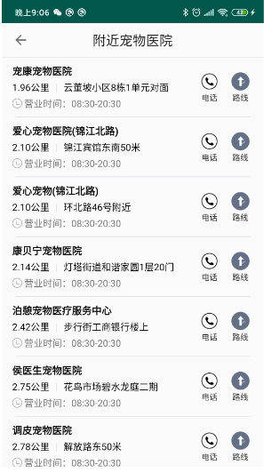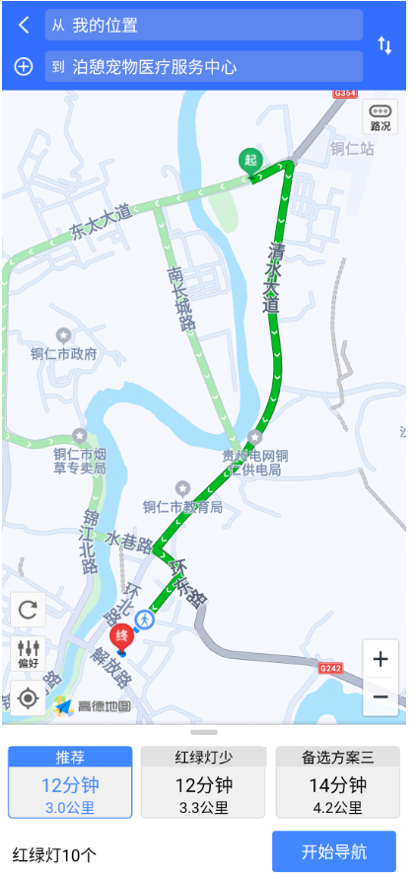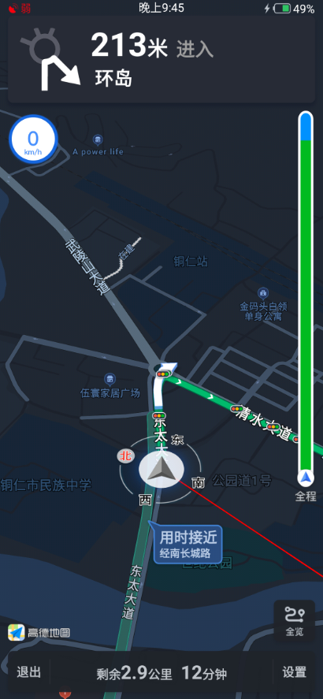
图 4.10 附近医院 图 4.10 路线选择 图 4.11 路线导航
- 每日贴士
每日贴士用来展示专业宠物饲养员发布的宠物饲养经验贴或宠物百科普及贴。如下图4.12所示。
- 宠友互助
宠友互助用于展示用户提问求助的帖子，用户可对帖子进行查看、评论等其他操作。如下图4.13所示。
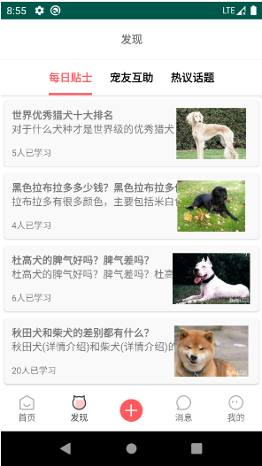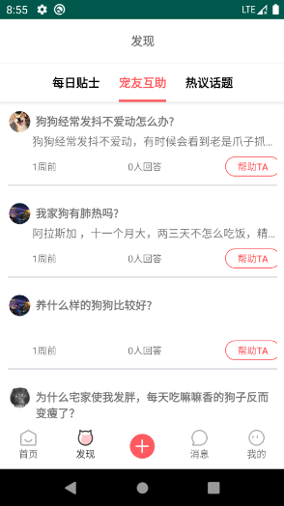
图 4.12 每日贴士 图 4.13 宠友互助
- 热议话题
热议话题是用于展示热门话题的专栏，用户可以通过选择话题进行查看话题专栏文章。
如下图4.14，4.15所示。
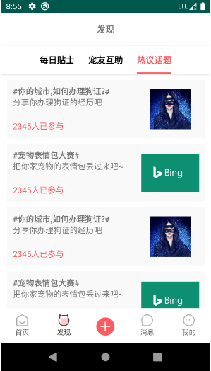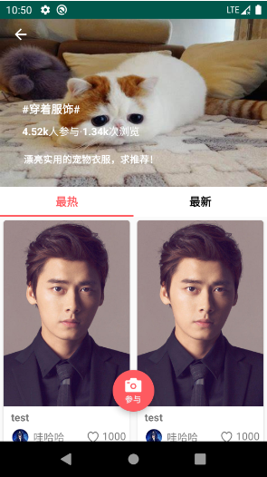
图4.14 热议话题列表 图4.15 热议话题

发帖模块
发帖有三种发帖选择，分别是发日志、发长图文和提问。如下图4.14 ，4.17，4.18所示。
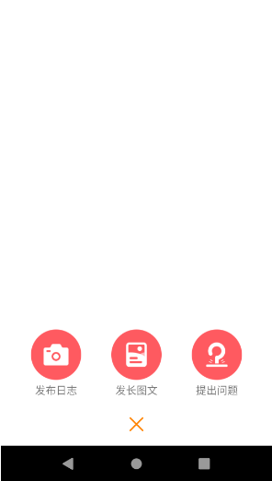 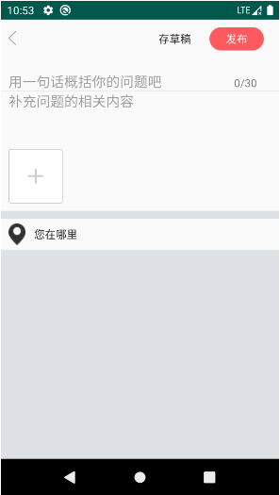 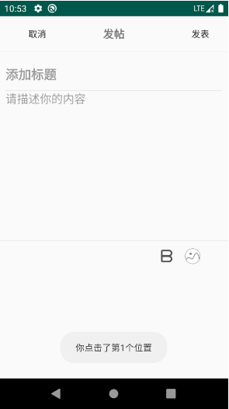图4.14 发帖弹窗 图4.15 发布日志 图4.16发长图文

私信模块
私信功能实现当前登录用户与其他用户进行交流会话。如下图4.17，4.18所示。
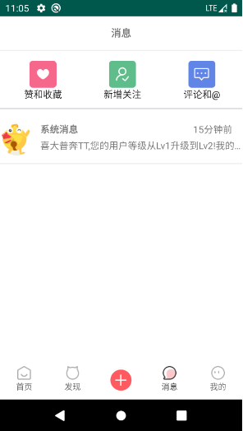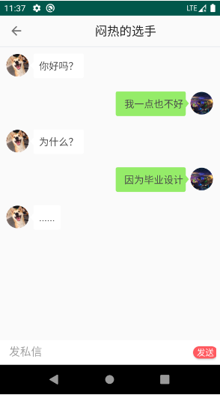
4.17 会话列表 图4.18 聊天界面

主页模块
- 显示和修改信息
主页界面可以显示个人的基本信息，点击头像进入编辑个人信息界面，点击保存即可修改成功。如下图4.19，4.20所示。
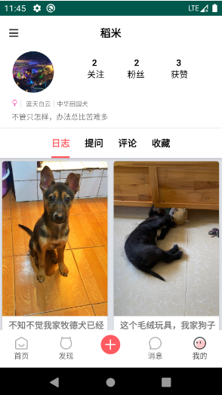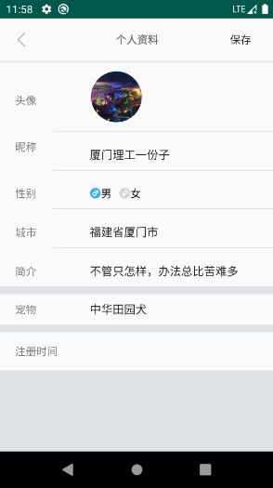
图 4.19 个人信息展示 图 4.20 修改个人信息
- 我的日志
我的日志用于显示当前账户所发的所有日志，如下图4.21所示。
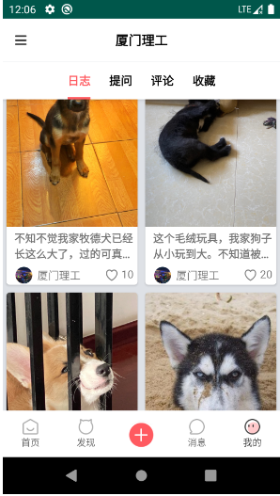
图 4.21 我的日志
- 我的提问
我的提问用于展示当前用户所有的提问问题并可查看，如下图4.22所示。
- 我的评论
我的评论用于展示当前用户的所有评论信息及评论文章信息，如下图4-18所示。
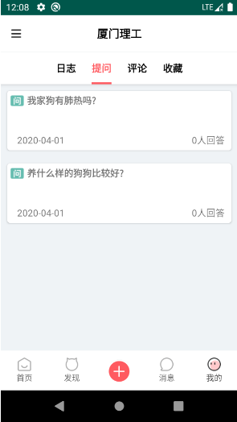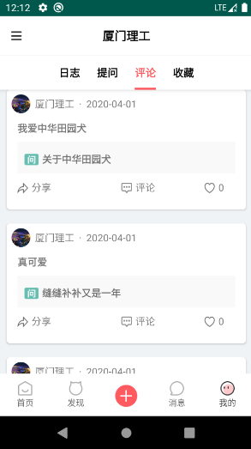
图 4.22 我的提问 图 4.23 我的评论
- 我的收藏
我的收藏用于展示当前用户所收藏的所有文章，如下图4.24所示。
- 关注
点击关注可进入关注列表界面，点击关注用户头像可进入其主页。如下图4.25所示。
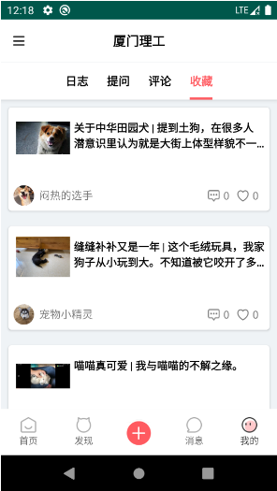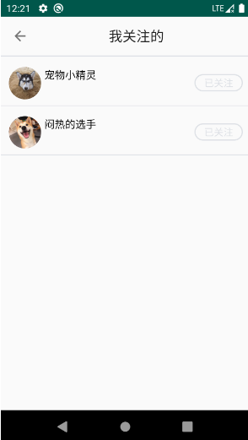
图 4.24 我的收藏 图 4.25 我的收藏
- 粉丝
点击粉丝进入粉丝列表界面，点击用户头可进入用户主页。如下图4.26，4.27所示。
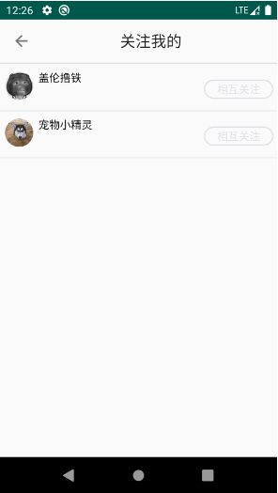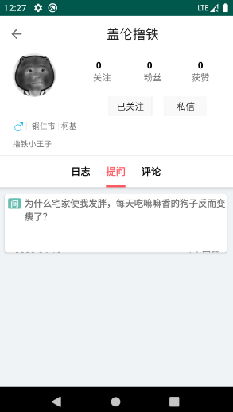
图 4.26 我的粉丝 图 4.27 我的粉丝
- 获赞
点击获赞进入我获得的赞列表界面，点击用户头可进入用户主页。如下图4.28所示。
- 设置
点击左侧扩展按钮进入设置界面，如下图4.29所示。
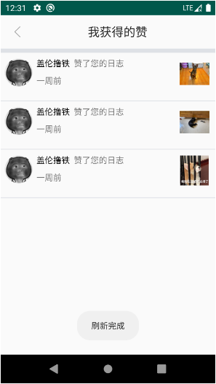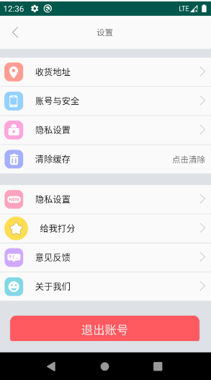
图 4.28 我的获赞 图 4.29 设置

后台管理模块
- 用户管理
后台管理员可对用户进行管理，执行用户信息查看、账户冻结和解冻等操作，如下图4.30所示。
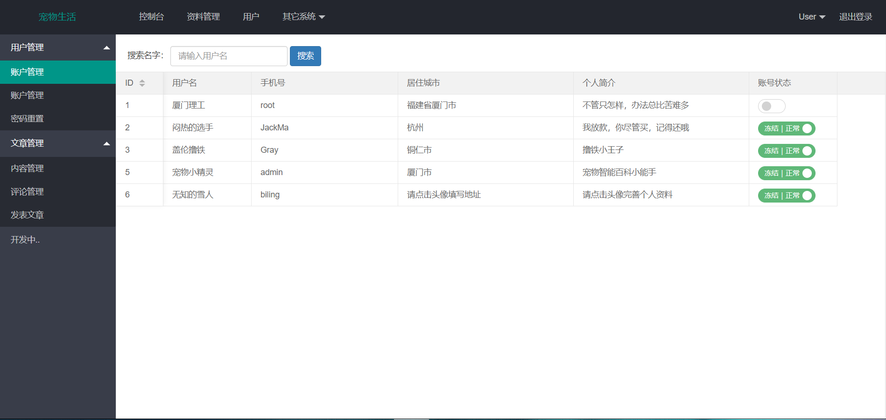
图 4.30 用户管理
- 文章管理
后台管理员可以对所有帖子进行删除、查看和搜索等操作，如下图4.31所示。
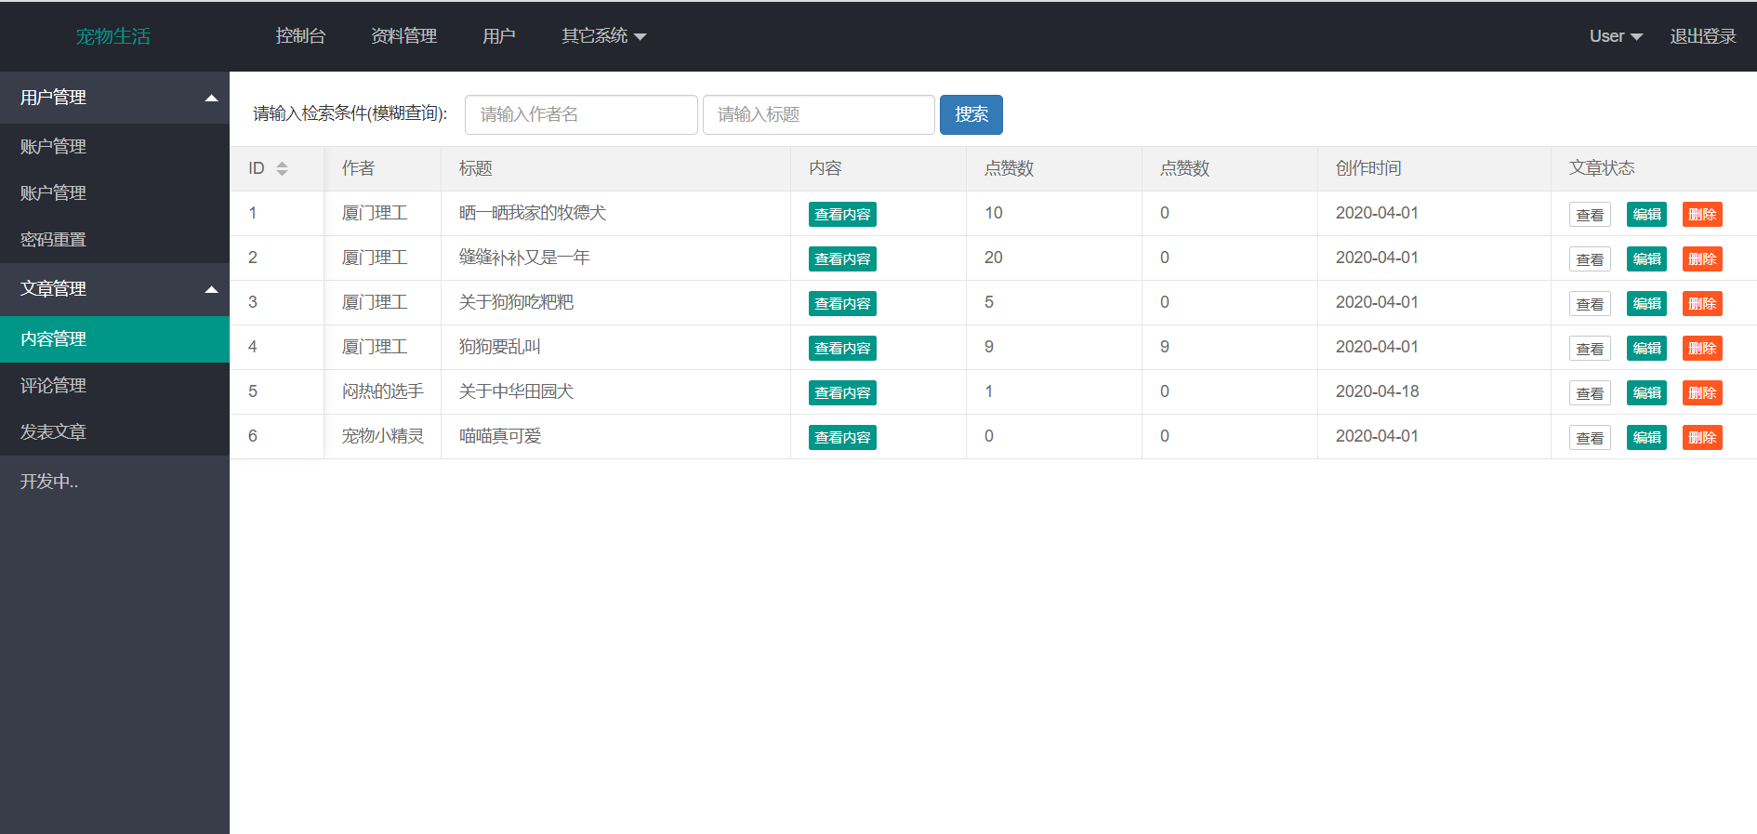
图 4.31 文章管理
- 评论管理
后台管理员可以对所有评论内容进行删除、查看和搜索等操作，如下图4.32所示。
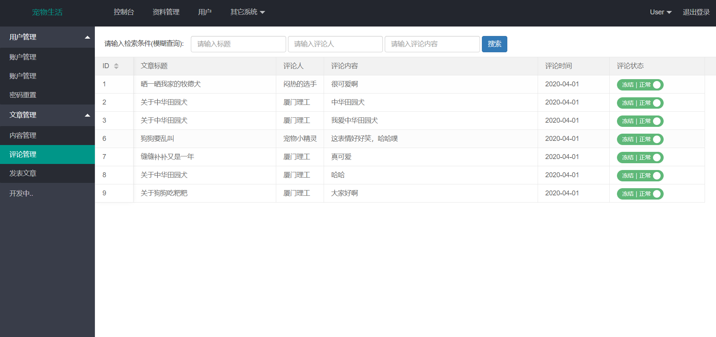
图 4.32 评论管理

系统测试

测试环境
系统配置：主频2.0GHZ、内存8G、硬盘1TB.
数据库：MySQL 8.0.10。
测试软件：Chrome浏览器、PostMan。

功能测试
本文实现的宠物生活APP实现了包括主页、发现、发帖、私信、主页和系统管理六大功能模块。在系统开发中和开发完成后都进行了细致的测试。由于本系统采用的是模块化设计和开发，即按照模块进行开发的，所以测试也采用增量的方式进行测试。下面按照本文各模块的实现顺序，介绍模块开发完成后的测试情况。
- 首页模块
在系统管理中实现了文章关注、推荐和动态三个子功能，本文将用户登录和注册也放到该模块中测试。用户注册和用户登录的测试结果如下表5.1，表5.2其余测试过程从略。
表5. 登陆测试
测试方法 | 预期 | 结果
不输入用户名和密码 | 提示“请输入用户名和密码” | 正确
输入错误的用户名或密码 | 提示“用户名或密码错误” | 正确
用户名和密码都正确 | 提示“登录成功”后跳转主界面 | 正确

表5. 注册测试
测试方法 | 预期 | 结果
不输入用户名和密码 | 提示“请输入用户名和密码” | 正确
输入不符合要求的账号或密码 | 提示“请输入正确的账号和密码” | 正确
用户名和密码都符合要求 | 提示“注册成功”后跳登录界面 | 正确
- 发现模块
发现模块实现了食物指南、养宠百科、附近宠物医院列表显示、路线选择宠物医院路线导航等功能。下面介绍附近医院的测试过程和结果如下表5.3，其余测试过程从略。

表5. 附近医院测试
测试方法 | 预期 | 结果
不开启手机地定位功能 | 提示“定位失败，请打开定位” | 正确
开启手机定位功能 | 提示“附近医院获取成功” | 正确
- 发帖模块
发帖模块实现三种选择发帖方式，即发日志、长图文和提问。下面介绍发日志的测试过程和结果如下表5.4，其余测试过程从略。
表5. 发布日志测试
测试方法 | 预期 | 结果
未选择图片上传 | 提示“请选择图片” | 正确
未填写日志标题 | 提示“请输入标题” | 正确
未填写日志内容，已填写标题 | 提示“发布日志成功” | 正确
填写标题、内容和选择图片 | 提示“发布日志成功” | 正确
- 私信模块
消息模块实现了私信功能，用户和用户之间可以相互通信交流。下面介绍私信的测试过程和结果如下表5.5。
表5. 私信测试
测试方法 | 预期 | 结果
点击头像查看联系人信息 | 联系人信息显示正确 | 正确
消息发送 | 联系人收到消息 | 正确
断网或短线消息是否能发送成功 | 否 | 正确
- 主页模块
主页模块实现了个人日志、提问、收藏、评论、信息显示和编辑信息等功能。下面介绍编辑信息的测试和结果如下表5.6。
表5. 编辑资料测试
测试方法 | 预期 | 结果
更换头像 | 显示更换的头像 | 正确
编辑个人简介 | 有数限制提示 | 正确
保存个人资料 | 主页显示刚修改的个人资料 | 正确

总结与展望

总结
本宠物生活APP是基于C/S架构模式，后台采用基于Java语言的SpringBoot框架和MyBaits组合的框架体系，移动端采用了基于Java语言的Android开发技术。数据库使用MySQL数据库，服务器使用Apache开源的Tomcat和阿里云学生服务器。该APP基本实现了任务书中的基本功能模块。但还可以在一些功能和用户界面进行更好的优化，完善细节部分，使本APP更加丰富和实用。
通过本次毕业设计，使我收获了许多。首先，我对宠物行业以及宠物商品市场有了一个全新且深刻的认识。通过网上搜索宠物市场和宠物行业消费报告等相关资料，与饲养宠物的朋友针对宠物饲养过程中遇到的问题进行交流，下载相关宠物APP进行深入体验，对本APP的界面、功能等方面进行深入分析和设计，使得APP的设计更能贴近用户需求。
其次，自己在编程能力、设计能力等方面也有了一定的提升。在后端开发过程中，通过对SpringBoot和Mybaits框架的运用，加深了对这两个框架运行原理的理解和熟练使用；在接口设计过程中，学会了如何更加有针对性的去设计功能接口和自定义返回的Json数据格式；通过在Mapper中编写大量的SQL语句，使得我对SQL语句知识的掌握，如多表查询、左连接查询等知识更加牢固。与此同时，我深刻体会到了项目驱动式学习诸多好处。移动端界面开发是一个从零到一的过程，对我来说具有深刻的意义。虽然之前对Android开发有过几周的课程学习，但也只仅限于初步了解并不深入。在着手于前端开发，便拿起《一行代码》这本书重新开始学习，通过不断的翻阅该书学习，不断编写APP界面进行实践，慢慢Android开发技术的使用也愈加熟练，编写的界面也愈加美观，目前对Android开发也有了一定程度的了解。
最后，通过本次毕业设计自己从中也汲取了一些教训。（1）数据库的设计一定要多花时间思考，否则后期再进行更改很麻烦。（2）数据库一定要定期做好备份。（3）项目一定要学会使用版本控制。（4）开发过程中遇到问题，不仅要学会分析问题，更要学会如何去在进行网上求助时精准的描述问题，这样才能提升开发效率。
总之，通过本次毕业设计，我在各方面都收获颇丰。现在回望这几个月做毕业设计的过程，其中有遇到bug时难以解决的苦闷，也有完成某个功能时的喜悦与成就感。但仔细想想，学习本身就是一个不断探索、遇到问题后解决问题和不断突破自我的过程。这应该也是我们为什么要做毕业设计的一个原因之一。我坚信只要我们足够坚持，最后的结果一定不会太差。

展望
本APP基本实现了任务书中的相关功能，并且已对APP进行过测试，但APP中仍存许多在不完善之处，可以对其做进一步的完善和拓展。
(1) 限于时间时间和设计原因本系统未能实现多张图片上传，即在用户发布文章时只能选择一张图片，不能选择多张图片上传。如果APP真正作为宠物类APP则必须支持多图上传。
(2) 由于设计原因，用户在在发表日志不能选择短视频上传,真正的宠物类APP必须支持短视频上传，后续应改进发表日志功能。
(3) 由于项目部署在阿里云服务器，访问时速度较慢，有待改进优化。
(4) 用户登录方式较为单一。登录页面看似可以使用第三方账号进行登录本APP，实则由于技术等原因，登录、注册功能暂不支持第三方登录。这会降低用户的体验感，是不符合一个宠物类APP的要求的。
以上就是本APP存在较为突出的问题，以后会继续完善本APP的相关功能。

参考文献
- 何银松.,城市居民宠物犬饲养问题的社会学思考[J]. 行政与法，2008，6（10）:114-117.
- 王建设. 浅议宠物管理[J]. 中国动物检疫, 2004, 21(12)：342-345.
- G.Caja , M.Hernandez-Jover, C.Collin, D.Garin ,X.Alabern, B.Farriol, J.Ghirardi. Use of eartags and injectable transponders for the identification and traceability of pigs from birth to the end of the slaughter line[J] . Journal of Animal Sciences, 2005, 83.
- 张静,孔佳娣,赵金涛,叶江,赵飞.宠物行业APP市场现状调查与分析[J].现代商贸工业,2018,39(07):109-111.
- 孙艺萌,李若辉.宠物APP饲养应用设计研究[J].设计,2019,32(19):144-146.
- 耿庆华，林颖，付海滨，等. 伴侣宠物管理机制的初探[J]. 中国动物捡，2009.
- 杨华. 基于SSM的宠物店信息系统的设计与实现[D].吉林大学,2019.
- 2018年中国宠物行业发展现状及趋势分析预测2019年将迎来行业 整合、洗牌时期[OL], https://www.qianzhan.com/, 2019.
- 孙艺萌,李若辉.宠物APP饲养应用设计研究[J].设计,2019,32(19):144-146.
- 仲晓兰. 宠物食品及其行业发展状况[J]. 中国畜牧业，2014, 23:44-45.
- Hsieh H C L . Developing Mobile Application Design of Virtual Pets for Caring for the Elderly[C]// International Conference on Human Aspects of IT for the Aged Population. Springer International Publishing, 2015
- 庞扬，刘晓冬，严亚军，等.基于IC卡的物联网技术在犬防疫管理的应用[J].农业网络信息, 2011, 10.
- 许春亮,邓蔚,李英,张莹,王永伦.基于微服务的信息采集认证系统[J].中小企业管理与科技(下旬刊),2019(12):194-196.
- 李洋.SSM 框架在Web应用开发中的设计与实现[J].计算机技术与发展，2016(12):190 -194.
- MySQL 官方网站[EB/OL]. http://www.mysql.com.
- 李刚. 轻量级 JavaEE 企业应用实战[M]. 第 4 版. 北京：电子工业出版社，2015
- Engr. Oboshior Joel(MNSE), Samuel Egwunatun (MNIQS), Prof. (ARC.) J. E. Ahianba. Design and Implementation of Student Grade Analysis System Based on Spring Boot Microservice Framework. 2014, 1(4)
- 许川培，张民，张倩. 基于 Ajax 的 J2EE 安全领域应用框架[J].计算机工程，2012,2..
- 刘辉，王宜怀，朱巧明，等.一种应用在宠物身份识别中的 RFID 阅读器的开发[J].计算机应用与软件, 2008, 6.

致 谢
光阴似箭，随着毕业论文的完成，我的大学生涯也落下帷幕，首先，我要特别感谢的是我的指导老师林开标老师，为了能够让我们按时完成毕业设计和顺利毕业，他对我们总是在各方面对我们进心悉心指导，对我们的毕业论文及其他毕业相关文档进行认真、仔细的检查，指出错误之处并叮嘱我们纠正，他是一位很负责的好老师。很幸运自己能成为开标老师的指导学生。
其次，我要感谢我的家人，感谢他们一直以来对我的陪伴、支持和鼓励，这给予了我很大的动力，使我专心的完成毕业设计与论文。
同时，还要感谢陈又榕、刘洋两位同学在开发过程中给予我的许多帮助和建设性的意见，使我能按时完成毕业设计。感谢洪建新老师，给予我在生活上的莫大帮助；感谢庄蔚蔚、吴芸老师，在我当初咨询转专业问题的时候的悉心解答；感谢吉林大学工程硕士杨华发表的论文-基于SSM的宠物店信息系统的设计与实现基，给予我很大帮助；感谢大学四年遇见的所有老师，正是因为有你们孜孜不倦的教导才成就了今天的我，真诚的谢谢你们。
最后，感谢在百忙之中参与我的毕业论文审评和答辩的各位老师，感谢你们的聆听和提出的宝贵见。感谢厦门理工学院，祝厦门理工学院越来越好！

邓文武

年 月 日

